المستوی:الرابعة متوسط
السنة الدراسية: 2023/2024
المدة: ساعةو نصف

مديرية التربية لولاية وهـــران
متوسطةالمجاهد شريفي محمد
ســيدي الشحمـي-وهـــران-
الجمهورية الجزائرية الديمقراطية الشعبية
الجمهورية الجزائرية الديمقراطية الشعبية
التقويم التحصيلي للثلاثي الثاني في مادة العلوم الفيزيائية والتكنولوجيا
الجزء الأول : ( 12 نقطة )
التمرين الأول :( 06 ن)
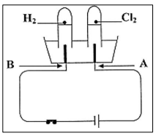
نقوم بالتحليل الكهربائي لمحلول شاردي فنتج عن هذا التحليل غازين كما هو مبين في الوثيقة -1
- سم الغازين المنطلقين عند المسريين ثم بين كيفية الكشف عنهما ؟
- استنتج الصيغة الكيميائية الشاردية لهذا المحلول ثم اذكر اسمه؟
- سم كل من المسرى (A) و المسرى (B) .
- اكتب معادلة التفاعل الكيميائي حاصلة عند كل مسرى ثم اكتب المعادلة الاجمالية لهذا التحليل الكهربائي؟
نأخذ كمية كافية من المحلول السابق في بيشر ونغمر بداخله صفيحة زنك كليا.
-1-الوثيقة
أ) صف ماذا يحدث في هذه تجربة.
ب)اكتب معادلة التفاعل الكيميائية لصفيحة الزنك مع المحلول السابق بالصيغة الشاردية.
التمرين الثـــــــاني : ( 06 ن )
قام فوجان من تلاميذ الرابعة متوسط في حصة العلوم الفيزيائية بالتجربتين الموضحتين في الشكلين (الوثيقة-2)
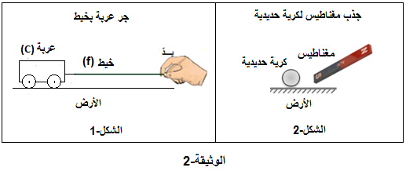

- حدد الأجسام الميكانيكية في الشكلين 1و2 ،ما نوع الفعل الميكانيكي في كل تجربة .
- اذكر نص مبدأ الفعلين المتبادلين.
- حدد خصائص القوة للعربة (إملاء الجدول).
القوة | نقطة التأثير | المنحى | الاتجاه | الشدة

- نمذج القوة في (الشكل-1) بشعاع مع استعمال الترميز المناسب.

الجزء الثـــــــــــاني : (08 نقاط )
الوضعــية الإدمـــاجيــة
تحضيرا لشهر رمضان الكريم اشترى والد أمينة فرن كهربائي مستعمل وثريا بها أربعة مصابيح كتب على كل مصباح 75w- 220v لتزيين غرفة الجلوس.
وعندما أراد الأب تركيب الثريا أصيب بصدمة كهربائية رغم تأكده من فتح القاطعة، كذلك أصيبت الأم بصدمة كهربائية حين استعمالها للفرن الكهربائي في المطبخ .
و من أجل ذلك أحضر الوالد مخطط الدارة الكهربائية المبين بالوثيقة( 03 )

PH
N

فرن كهربائي
ثريا
الوثيقة( 03 )

- على ماذا تدل الكتابات 75w- 220v .
- بالاستعانة بالمخطط (الوثيقة 03) ،فسر سبب إصابة الأم و الأب بصدمة كهربائية.
- أعد رسم المخطط مبينا عليه جميع قوانين الأمن لحماية الأشخاص و الأجهزة من أخطار التيار الكهربائي .

بالتـــوفيـــــق يا أبطــال

